Zajęcia 04.05.2020 r.

Witam dzieci i rodziców kolorowo i łąkowo w tym kolejnym dniu zajęć o łące!

* Dzisiaj poznamy bliżej niektóre rośliny często spotykane na łące.
Jeżeli to możliwe to zachęcam do zabrania dziecka na spacer lub wycieczkę na łąkę, jak będzie ładna pogoda i oczywiście z zachowaniem zasad bezpieczeństwa. W słoneczny dzień można zaobserwować toczące się na niej życie, spotkać dużo owadów, roślin, kwiatów. Dobrze byłoby mieć ze sobą lupę albo szkło powiększające, koc, aparat fotograficzny
i przyglądać się z bliska przyrodzie, wąchać kwiaty i zioła, zrobić zdjęcia nieznanym roślinom, by później poszukać ich w albumie. Dziecko obserwuje za pomocą lupy lub szkła powiększającego zwierzęta np. mrówkę, biedronkę, pszczołę, motyla, ślimaka, opisuje ich wygląd, zauważone cechy, np. kształt i kolory muszli ślimaków, kolory skrzydeł motyli, liczbę kropek na pancerzyku biedronki. Odnajduje i wskazuje miejsca w których przebywają zwierzęta i owady np. na jakim kolorze kwiatów najczęściej siadają pszczoły lub motyle, gdzie jest najwięcej ślimaków. Dziecko kładzie się na kocu, obserwuje chmury, zamyka oczy i wsłuchuje się w odgłosy dochodzące z łąki.

Znasz już mieszkańców łąki?
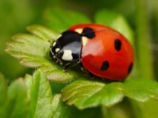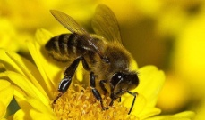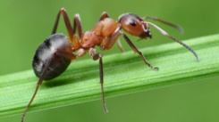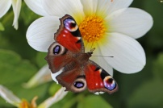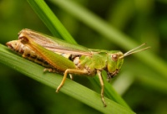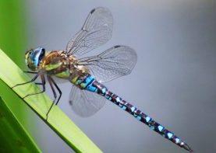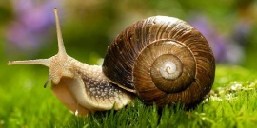
* Posłuchaj wiersza Kwiaty na łące - Grażyny Lech

Dywan z kwiatów, ziół i traw.
Są w nim jaskry, maki, szczaw.
Brzęczą trzmiele, skrzeczy sroka.
Kreta także tutaj spotkasz.
Możesz słuchać, patrzeć, wąchać!
Piękna, kolorowa łąka.

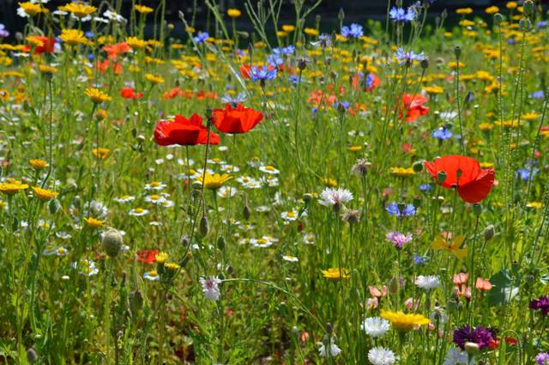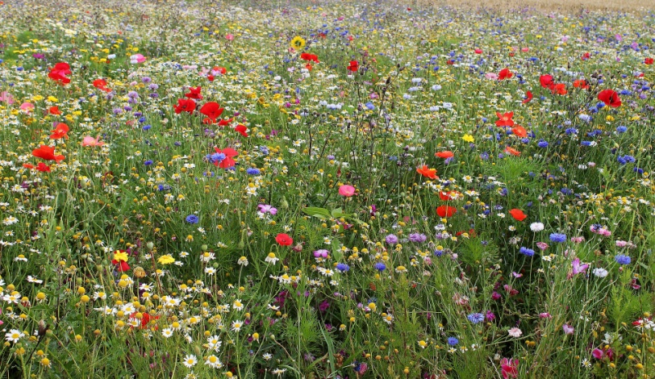

* Przyglądnij się zdjęciom przedstawiającym majową łąkę i powiedz jakiego koloru jest tutaj najwięcej? Czy rozpoznajesz jakieś rośliny? Na łące można spotkać dużo roślin i kwiatów, które nie tylko pięknie wyglądają i są pożywieniem dla zwierzątek, ale często są wykorzystane przez ludzi do robienia syropów, naparów (herbat), maści, szamponów, kosmetyków. Ponadto, wszystkie te rośliny są miododajne i swoimi kwiatami wabią pszczoły i inne owady. Poniżej poznasz bliżej kilka z nich.
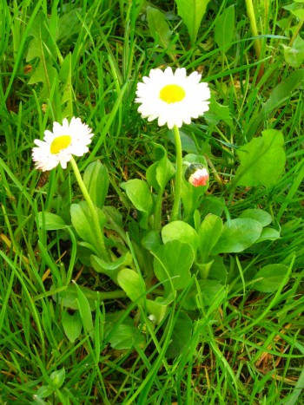 | Stokrotka pospolita jest rośliną ozdobną, głównie ze względu na efektowne kwiatostany, kwitnie od marca do listopada, czasem nawet w zimie.  W medycynie ludowej napar z niej jest stosowany w wielu dolegliwościach.
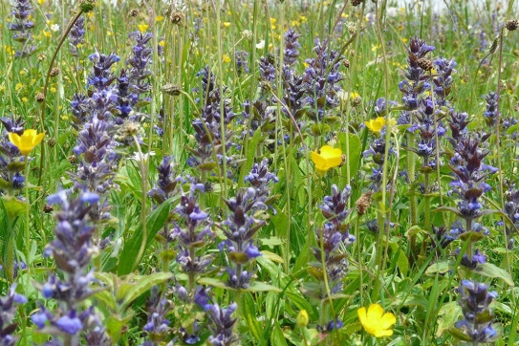 | Szałwia łąkowa kwitnie od maja do czerwca. Ma fioletowo – niebieskie kwiaty. Obecnie nie tak często wykorzystywana w lecznictwie jak szałwia lekarska
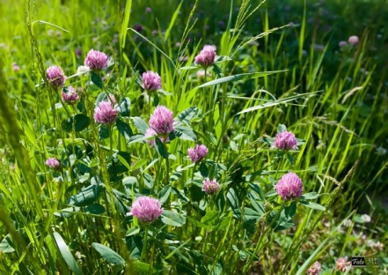  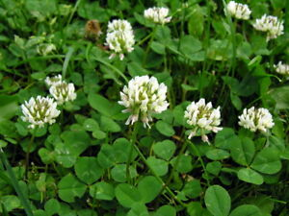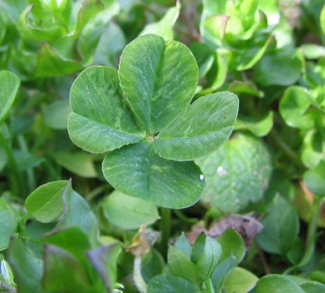 | Koniczyna czerwona o różowo – fioletowych kwiatach oraz biała jest bardzo popularną rośliną. Ma zastosowanie w medycynie ale przede wszystkim jest wykorzystywana przez rolników jako roślina pastewna.  Czterolistna podobno przynosi szczęście.
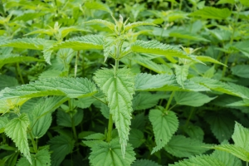 | Pokrzywa zwyczajna jest bardzo często ale niezbyt chętnie spotykaną rośliną na łące.  Skóra po kontakcie z nią piecze i tworzą się bolesne oparzenia. Jednak ma mnóstwo właściwości i bardzo szerokie zastosowanie lecznicze.
 | Mięta polna ma aromatyczny zapach i fioletowe lub różowe kwiaty. Kwitnie jednak dopiero od lipca, więc w maju można ją rozpoznać tylko po charakterystycznych owłosionych liściach o specyficznym zapachu. Napary z mięty są stosowane w medycynie np. podczas problemów żołądkowych.
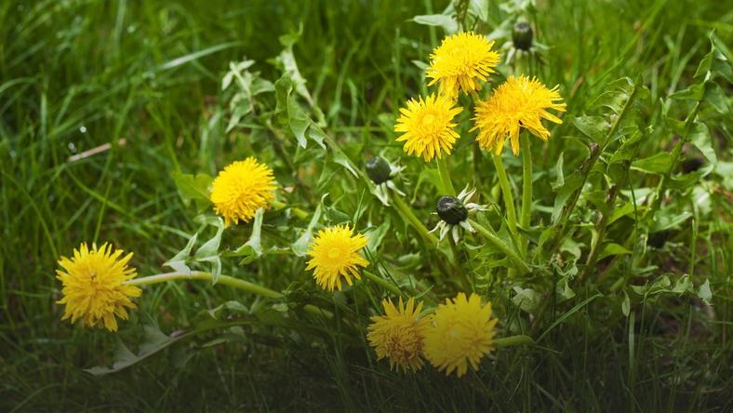 | Mniszek lekarski to chyba najczęściej spotykana roślina na łące, trawniku, w ogrodzie. Postrzegany jest jako uciążliwy chwast, który jednak od dawna znany i wykorzystywany jest  w medycynie. Doskonale nadaje się na syrop lub miód, poprawia odporność. Kwiaty są koloru żółtego, liście strzępiaste.
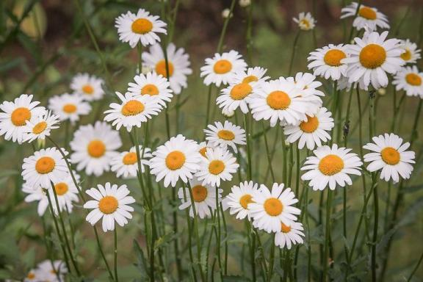 | Rumianek to roślina często spotykana na łące. Kwiaty mają kolor biały, z żółtym środkiem. Cała roślina bardzo ładnie pachnie. Napar  z rumianku wykorzystywany jest w leczeniu ludzi jako środek odkażający np. gdy boli gardło, bolą dziąsła lub przy podrażnieniach skóry.

* Dzieci 5 – letnie karty pracy strona 43,
dziecko:
− odszukuje na obrazku ukryte zwierzęta i podaje ich nazwy,
− określa, dlaczego trudno było je odszukać,
− ogląda zdjęcia i słucha nazw produktów wykonanych z roślin zielnych.

* Dzieci 4 – letnie karty pracy strona 51,
dziecko:
− łączy w pary owady z kwiatami; mówi, czego jest więcej: owadów czy kwiatów,
− naśladuje sposób poruszania się pszczoły, mrówki, konika polnego, dżdżownicy.

* Dzieci 4 – letnie karty pracy strona 52,
dziecko:
− nazywa (z pomocą osoby dorosłej) kwiaty na obrazkach i je liczy,
− pod każdym obrazkiem rysuje tyle kresek, ile kwiatów jest w bukiecie,
− rysuje kwiaty po śladach.

* Jak zawsze dla chętnych dzieci i rodziców mam do wyboru kilka propozycji prac plastycznych. Wiem, że do ich wykonania to przede wszystkim potrzeba materiałów, wolnego czasu oraz zapału i chęci rodziców. Dziękuję za to!!!

- Malowanie łąki farbami na kawałku białego lub innego ale jasnego materiału
(np. stare prześcieradło, podkoszulek, chusteczka). Wycinamy materiał - wielkość dowolna, może być formatu jak kartka A-4, przyklejamy na rogach albo wzdłuż boków za pomocą taśmy do stołu i dziecko maluje łąkę - trawę, kwiaty, motyle, niebo itp., lub tylko wybrane elementy łąki.

- Wykonanie rumianków:
* z papieru – rodzic dzieli białą kartkę lub rysuje paski o wymiarach ok. 0,5x10 cm, dziecko wycina paski i przykleja je na ciemniejsze tło, tak jak pokazane jest na rysunku poniżej, jako środek nakleja żółte kółeczko z papieru lub bibuły, łodygę, listki i rumianki gotowe.

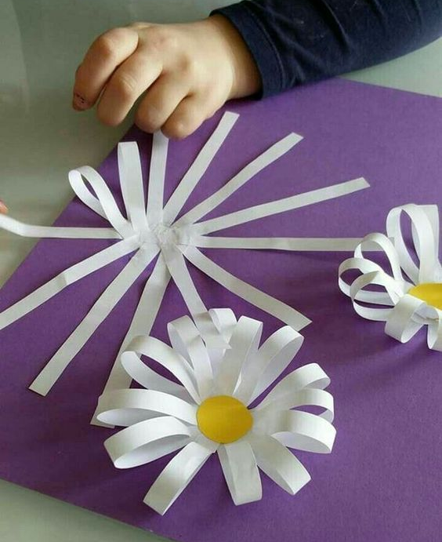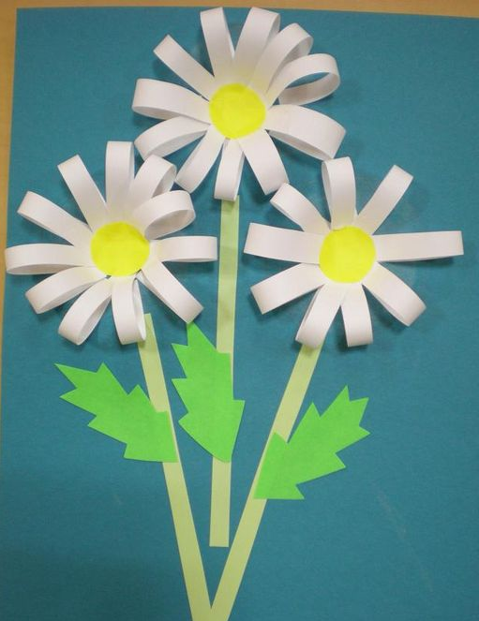

* z papieru – tym razem rysujemy lub drukujemy płatki i dziecko wycina (lub rodzice pomogą) i przykleja płatki, jako środek nakleja żółte kółko z papieru, może dorysować lub wyciąć z bibuły lub papieru kolorowego łodygę i listki. Można zrobić rumianka stojącego.
(poniżej szablon płatka, listka i środka, które można, ale nie trzeba wykorzystać)
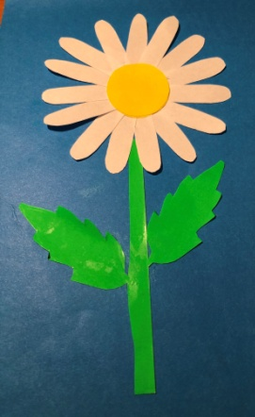
* z fasolek – dziecko wycina narysowane na kartonie żółte środki w kształcie owalu
i nakleja je na ciemniejszym tle, później za pomocą kleju „magik” lub na plastelinie mocuje fasolki czyli płatki rumianków, dorysowuje lub dokleja łodygi i listki.
Łodygę i źdźbła trawy można zrobić np. ze skręconej bibuły, papieru lub włóczki.

- Wykonanie mniszka lekarskiego (dmuchawca)
* dziecko wykleja z plasteliny łodygę, liście i kwiat mniszka, następnie robi dmuchawca czyli płaski środek z plasteliny i wbija w niego ucięte patyczki higieniczne.

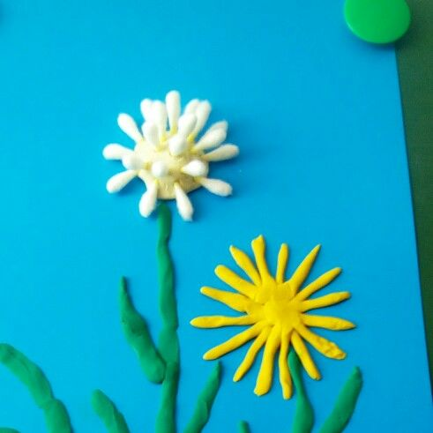

* dziecko moczy widelec plastikowy w żółtej farbie i „maluje” kwiat mniszka, domalowuje łodygę i liście.
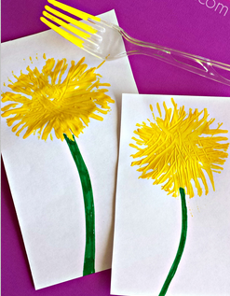
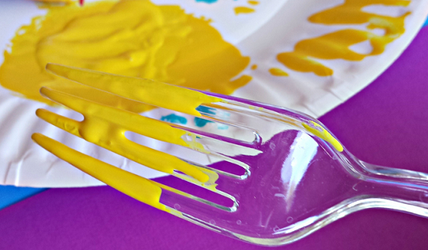

* dziecko rysuje łodygę i środek dmuchawca, następnie moczy paluszek w białej farbie
i kropeczkami maluje główkę.
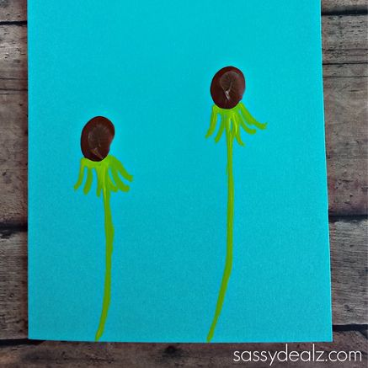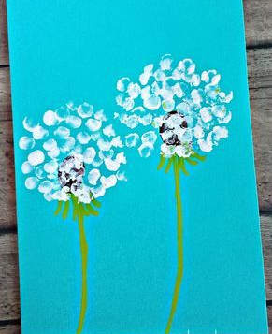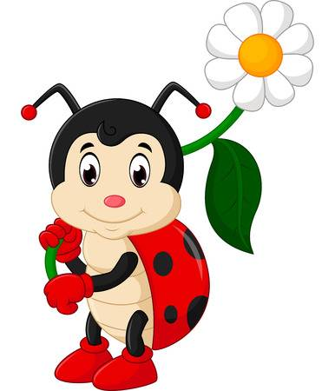

Mam nadzieję, że któraś z propozycji przypadnie Wam do gustu i życzę dobrej zabawy!
Dziękujemy za pracę z dzieckiem wszystkim rodzicom!
Pozdrawiam Was serdecznie i życzę miłego, dobrego dnia! Do jutra!

